**2b) Модулно (unit) тестване, като опишете някои от тестовете чрез Control flow граф и коментирате входните данни за Statement coverage (SC), Decision coverage (DC) и Condition coverage (CC)**

**Описание за трите вида покритие**

1. **Statement Coverage (SC):**
   * Измерва процентното съотношение на изпълнението на всеки отделен оператор в програмата.
   * За да постигнете пълно покритие на кода по отношение на Statement coverage, всеки оператор в програмата трябва да бъде изпълнен поне веднъж по време на изпълнението на вашите тестове.
2. **Decision Coverage (DC):**
   * Decision coverage измерва процентното съотношение на изпълнението на всички възможни решения (True и False) за всеки оператор **if**, **while**, **for** и други конструкции за вземане на решение в програмата.
   * За да постигнем пълно покритие на кода по отношение на Decision coverage, всеки логически израз в програмата трябва да бъде оценен като истина и като лъжа поне веднъж по време на изпълнението на вашите тестове.
3. **Condition Coverage (CC):**
   * Condition coverage измерва процентното съотношение на изпълнението на всички възможни комбинации от истински и лъжливи стойности за всеки булев израз.
   * Това покритие се постига, когато всички булеви изрази в условните оператори в програмата са преминати във всички възможни комбинации на техните стойности (истина/лъжа) по време на изпълнението на тестовете.
4. **Описание на NumberOfInputVariablesTest (проверка на въведеното число за броя на независимите променливи):**
5. 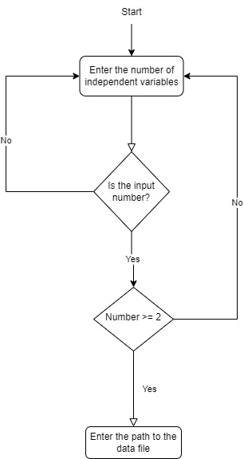**Control Flow граф:**
6. **Statement Coverage (SC):** Тестовете покриват всички изявления в кода, включително всички изрази за входни данни, оператори и изрази за проверка на условия. Това включва всички използвани оператори System.out.println, System.out.print, scanner.nextInt(), scanner.next(), scanner.hasNextInt(), и т.н. Всички тези оператори и изрази са покрити в тестовете и така покритието на кода относно Statement coverage е пълно.
7. **Decision Coverage (DC):** Програмата използва множество оператори **if** и **while**, и всеки от тях е покрит поне веднъж в тестовете. Тъй като кодът съдържа оператори if и while, всеки от тях е тестван с поне един тест, който предизвиква както True, така и False условия. Затова покритието на кода по отношение на Decision coverage също е пълно.
8. **Condition Coverage (CC):** Всеки от тестовете покрива всички възможни комбинации на условието за броя на независимите променливи. Тестовете гарантират, че програмата се изпълнява коректно както при валиден, така и при невалиден вход за броя на независимите променливи. По този начин и Condition coverage е пълно.

Съществуващите тестове включват всички оператори, решения и булеви изрази, които кодът използва, така че той има пълно покритие по отношение на Statement Coverage, Decision Coverage и Condition Coverage.

1. **Описание на DataReadingTest (проверка дали данните от файла се четат правилно и се записват в матрицата)**
2. 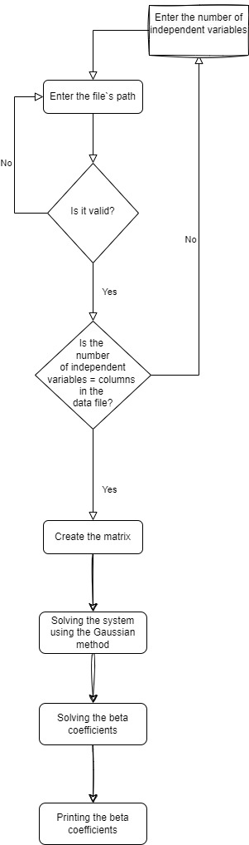**Control flow граф:**
3. **Тест: testReadDataFromFile_FileFound**:
   * **Statement Coverage**: Всички оператори в теста ще бъдат изпълнени, тъй като има код в секцията за Arrange (подготовка), Act (изпълнение) и Assert (проверка).
   * **Decision Coverage**: Има само един условен оператор (проверката за наличието на файла), който може да има два възможни изхода - файлът е намерен или не.
   * **Condition Coverage**: Също така има само един булев израз за проверка на наличието на файла, който може да бъде изпълнен във всички възможни комбинации (истина/лъжа).
4. **Тест: testReadDataFromFile_FileNotFound**:
   * **Statement Coverage**: Всички оператори в теста ще бъдат изпълнени, тъй като има код в секцията за Arrange (подготовка), Act (изпълнение) и Assert (проверка).
   * **Decision Coverage**: Също като в предишния тест, този тест покрива и двата възможни изхода от условния оператор.
   * **Condition Coverage**: Също така покрива и всички възможни комбинации на булевия израз.

И двата теста покриват всички оператори, решения и условия в програмата, следователно постигат SC, DC и CC покритие.